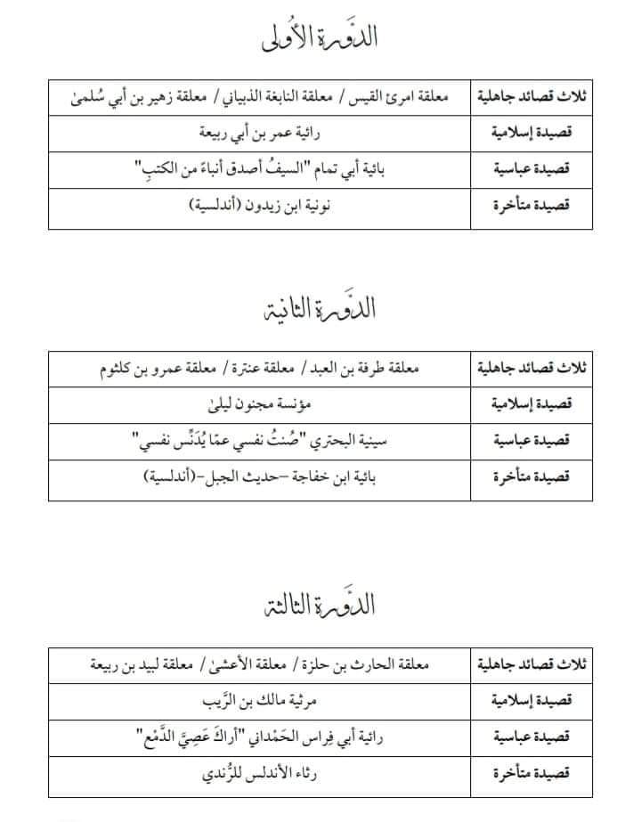
مشروع الحفظ للكبار

